LAMPIRAN 4
Instrumentas
Pusat Pengurusan Penyelidikan dan Instrumentasi
Centre for Research and Instrumentation Management

Rujukan: Fail Pemantauan invois
Tarikh:

PERSETUJUAN DAN AKU JANJI KETUA PROJEK ATAS TUNTUTAN INVOIS KEPADA PEMBIAYA DANA

Saya, .............................................. selaku Ketua Projek Penyelidikan (kod projek) ………………….. akan bertanggungjawab sepenuhnya ke atas keseluruhan jumlah pinjaman yang dikemukakan kepada (namakan pembiaya dana) ............................................. dan akan mematuhi perkara berikut;
- Saya akan bertanggungjawab ke atas pinjaman projek penyelidikan, yang mana Universiti mendahulukan peruntukan kepada projek penyelidikan sebelum peruntukan sebenar diterima dari pembiaya dana.

- Saya dengan suci hati bersetuju akan membayar balik jumlah pinjaman yang masih berbaki dan memastikan jumlah pinjaman tersebut diselesaikan sebelum tamat tempoh projek penyelidikan.

- Sekiranya invois masih gagal dijelaskan, tanggungjawab menjelaskan invois akan dipindahkan kepada pihak Fakulti/ Institut/Pusat.

- Saya ambil maklum bahawa permohonan pinjaman berikutnya tidak akan dikeluarkan sekiranya pinjaman terdahulu tidak diselesaikan oleh pembiaya dana.

Terima kasih.
Yang benar, Disaksikan Oleh/ Penjamin:
Tandatangan : Tandatangan:
Tarikh: Tarikh:
UKM (Per): Cop Dekan/ Pengarah:

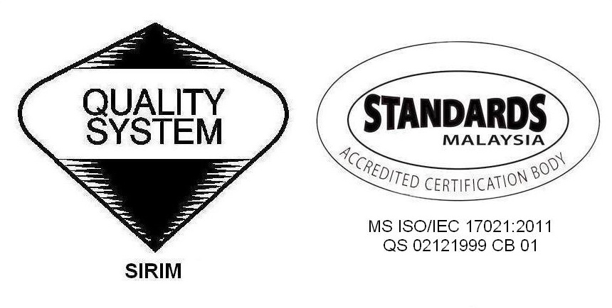 | 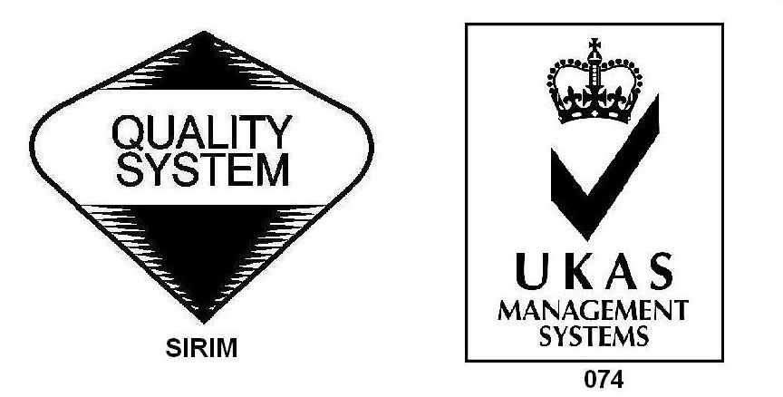 | 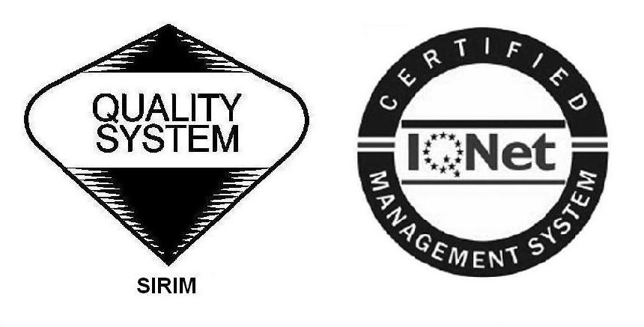
MS ISO 9001:2015 Cert. No. QMS 02549
Unit Kewangan Penyelidikan, Pusat Pengurusan Penyelidikan Dan Instrumentasi (CRIM), Universiti Kebangsaan Malaysia, 43600 UKM Bangi, Selangor Darul Ehsan, Malaysia
Telefon: +603-8921 4573 | E-mel: ukpc@ukm.edu.my | Laman Web: http://research.ukm.my/

